День в истории: 24 сентября
Зарождение футбола, первый «штопор» и другие события, которые произошли в этот день.
Прослушать новость
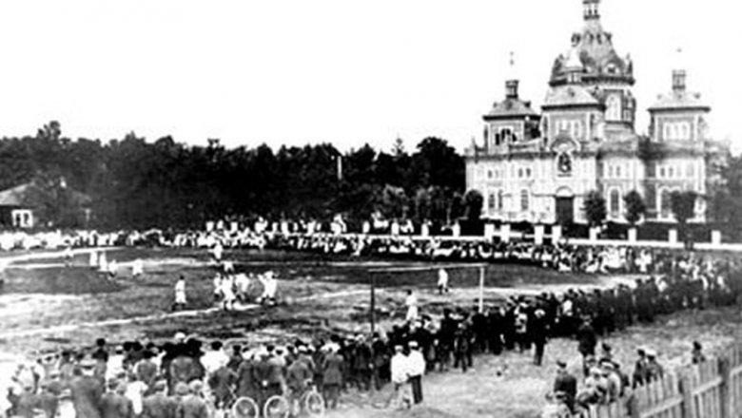

«Ножной мяч»
24 сентября в Петербурге на ипподроме на Семёновском плацу (ныне Пионерская площадь) между командами «Спорт» и петербургским кружком спортсменов состоялась одна из первых в России игр в «ножной мяч» — футбол.
Футболистов набрали из англичан, которые работали в Петербурге и спортсменов, среди которых были пловцы, бегуны, велосипедисты. Игроки поделились на команды непосредственно перед матчем.
Вот как описывал это необычное событие журналист газеты «Петербургский листок»:
Господа спортсмены в белых костюмах, бегая по грязи, то и дело шлепались со всего размаха в грязь и вскоре превратились в трубочистов. Все время в публике стоял несмолкаемый смех.

Управляемый «штопор»
24 сентября 1916 года русский лётчик Константин Арцеулов впервые преднамеренно выполнил «штопор» и вывел из него самолёт. Техника впоследствии стала революционным достижением в практической авиации.
В дальнейшем эта фигура высшего пилотажа была включена в курс обучения лётчиков-истребителей, что расширило манёвренные возможности самолёта в бою и уменьшило число жертв в авиации.
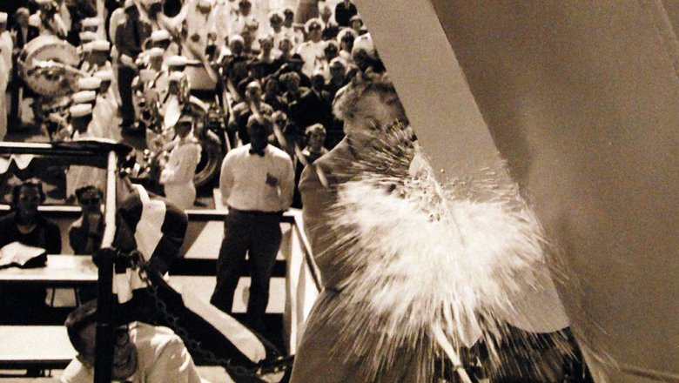
Источник: U.S. Navy

Спуск «Энтерпрайза»
24 сентября 1960 года в США был спущен на воду первый атомный авианосец «Энтерпрайз» — первый и единственный корабль своего проекта, несмотря на пять запланированных к постройке кораблей серии. Итоговая стоимость «Энтерпрайза» достигла 451 млн долларов, что стало одной из причин, по которой от строительства серии кораблей отказались.
«Боевым крещением» авианосца стал Карибский кризис — корабль в составе сил 2-го флота ВМС США привлекался к операции по морской блокаде Кубы.

Лунный грунт
24 сентября 1970 года межпланетная станция «Луна-16» впервые доставила на Землю лунный грунт. На Землю были доставлены образцы лунного грунта, взятые в районе Моря Изобилия.
Общая масса колонки грунта, доставленной на Землю, составила 101 грамм. «Луна-16» стала первым автоматическим аппаратом, доставившим внеземное вещество на Землю (ранее его доставляли лишь пилотируемые экспедиции: «Аполлон-11» — 21,5 кг и «Аполлон-12» — 34 кг).
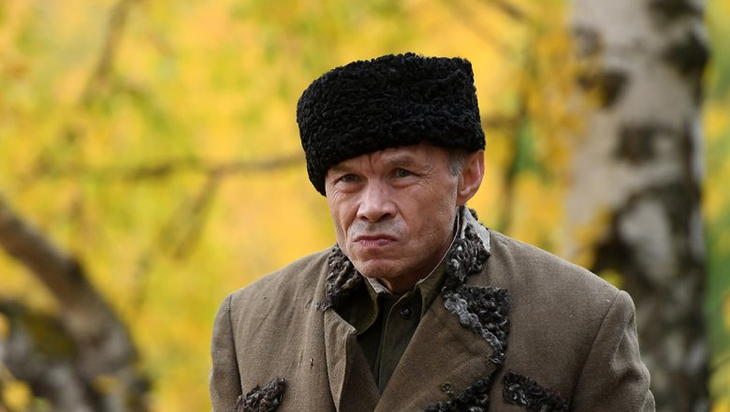
Источник: РИА "Новости"

Александр Баширов
24 сентября 1955 года родился Александр Баширов — кинорежиссер, продюсер, сценарист и актер, исполнивший порядка девяноста ролей. Наиболее известен по картинам «Асса», «Черная роза — эмблема печали, красная роза — эмблема любви», «Хрусталев, машину!», «Даун Хаус», телесериалу «Мастер и Маргарита».

Пресс - служба СРО Союз «Охрана»

.

